Arbeitsblatt 8: Ton und Anzeige mit Hilfe von Variablen
Auftrag: Erstelle ein Programm, das eine (chromatische) Tonleiter spielt.
Die Tonleiter soll beim C oder im Programm beim Ton 60 beginnen. Danach soll die Tonhöhe immer um 1 erhöht werden, bis wir wieder beim Ton C eine Oktave höher angekommen sind.

Wie können wir dies lösen?
Das Programm muss von 60 auf 72 zählen können. Wie zählst du von 60 auf 72? Du musst dir die Zahl 60 im Kopf merken und zu dieser Zahl 1 dazu zählen. Natürlich merkst Du dir nach dem Dazuzählen die neue Zahl. Wiederholst Du dies 12-mal, kommst Du auf 72.
‘Eine Zahl sich merken’ kann das Programm mit Hilfe einer Variablen. Zunächst schreiben wir ein Programm, das von 60 auf 72 zählen kann. Dann verbessern wir das Programm so, dass es auch noch den zur Zahl gehörenden Ton spielt. Zum Schluss kannst Du die Tonnummer im Display anzeigen.
Vorgehen:
- erstelle ein neues Programm
- erstelle ein Variable mit dem Namen ‘Zaehler’:

ssd | Wähle dazu das Register Variable (Farbe Orange)  Klicke oben auf ‘Neue Variable’ und tippe den Variablennamen ‘Zaehler’ in das Feld ein.  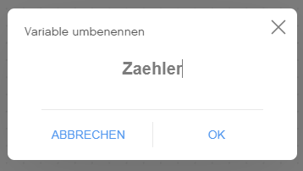  Bestätige die Eingabe mit OK.
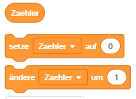 | Du hast eine Variable ‘Zaehler’ erhalten. Diese wird durch das orange Oval dargestellt.  Darunter siehst du nun neue Programmschritte:  - Du kannst die Variable ‘Zaehler’ auf einen Wert setzen  - Du kannst den Wert der Variablen um eine Zahl verändern. Damit ist gemeint, die eingegebene Zahl dazu zu zählen.

Eine Variable kannst du dir wie einen Koffer vorstellen. Zuerst muss der Koffer erstellt werden, dann kannst du Werte hineinlegen/schreiben, die Werte verändern (+ oder – mit negativen Zahlen). Den Wert im Koffer kannst du auch im Programm brauchen. Anstelle eine Zahlenwerts kannst du das Symbol in das weisse Oval einfügen.

Erstellen einer Variablen | Wert einer Variablen festlegen | Rechnen mit einer Variablen | Wert holen, im Programm brauchen
 | Resultat: | Resultat:

Schreibe nun ein Programm, das zuerst den ‘Zaehler’ auf 60 setzt und dann 12 mal den ‘Zaehler’ um 1 erhöht.

Hier die Lösung:
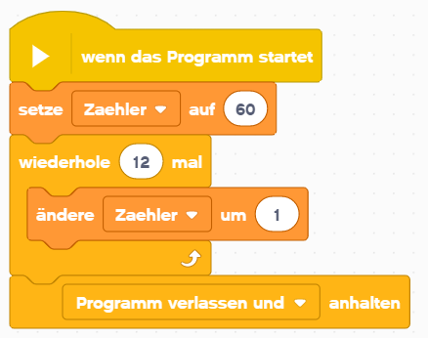

Nun kann das Programm von 60 auf 72 zählen. Können wir dies glauben? Oft ist es nützlich, wenn Du die Werte von Variablen kontrollierst. Dies kannst du, indem du den Wert der Variablen auf die Anzeige schreibst. Zum ovalen Block ‘Zaehler’ gehört der Wert, den die Variable gerade hat.

1. Anzeigeblock einfügen | 2. Wert der Variablen ‘Zaehler’ anstelle von EV3 einfügen. Programm ausprobieren! Geht so schnell, dass du nichts siehst. | 3. ‘Warten’ einfügen, damit du die Anzeige auch lesen kannst. Nun kannst du rechts oben sehen, wie der EV3 von 61 auf 72 zählt. (Wieso siehst du 60 nicht?)
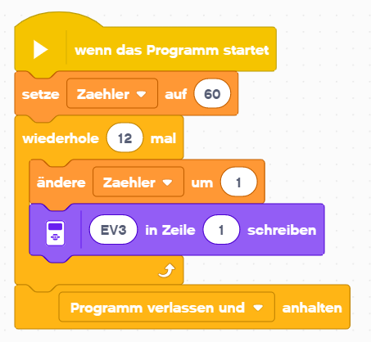 | 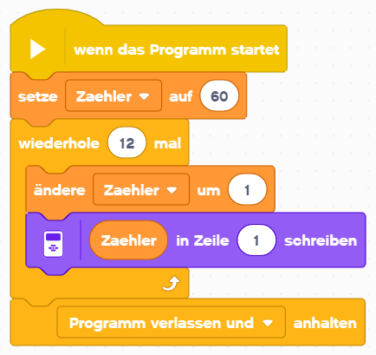 | 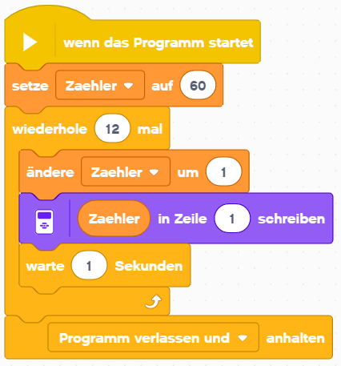

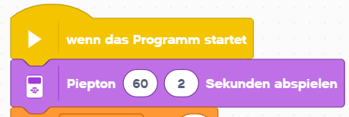
Als nächstes fügen wir einen Ton ein. Das Programm soll zu Beginn den Ton 60 für 2 Sekunden ertönen lassen. Füge aus ‘Soundeffekte’ den Block ‘Piepton’ nach dem ‘wenn das Programm startet’-Block ein und setze die Abspielzeit auf 2 Sekunden.

Probiere nun das Programm aus!

Nun die Tonleiter:
füge nach dem Block ‘’Zaehler’ in Zeile 1 schreiben’ wieder einen Pieptonblock ein. Lösche den Block ‘warte 1 Sekunde’, denn nun wird der Ton abgespielt und die Spielzeit kannst du angeben. Du kannst dieses Programm ausprobieren – immer der gleiche Ton wird wiederholt. Im nächsten Schritt programmierst du die Tonleiter. | 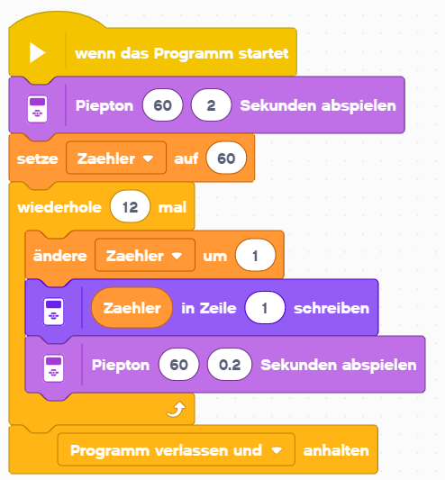
Jetzt willst du nicht immer den Piepton 60 abspielen, sondern denjenigen Piepton, der durch die Zahl in der Variablen ‘Zaehler’ gespeichert ist. Du holst diesen Wert und setzt ihn auf die Zahl 60. | 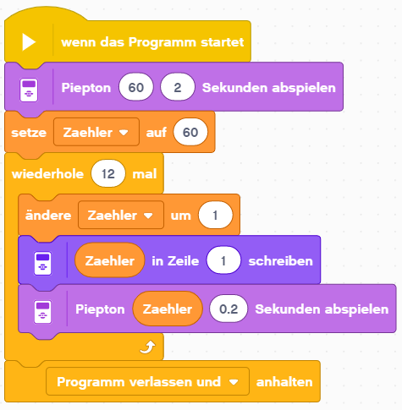

- Beim Spielen einer Tonleiter wird der letzte Ton länger ausgehalten. Wie kannst Du dies lösen?
- Was passiert, wenn du die Tonhöhe nicht um 1 sondern um 2 erhöhst?

